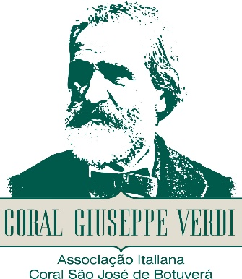

I CANTI DELLA MEMORIA
a cura del Coral “Giuseppe Verdi” di Botuverà (Brasile)

Canti liturgici in dialetto bergamasco
nelle chiese e nei santuari di Bergamo e provincia

23 settembre: chiesa di Sant’Aurelia (Boltiere) ore 18.00

24 settembre: santuario della Cornabusa (Sant’Omobono T.) ore 11.00

27 settembre: chiesa dei SS Bartolomeo e Stefano (Bergamo) ore 18.30

30 settembre: chiesa di San Giovanni Battista (Sotto il Monte) ore 10.00

1° ottobre: santuario di Altino (Vall’Alta di Albino) ore 10.30

